**Atrani.**

* 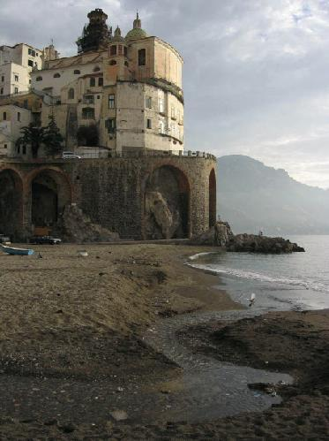Atrani ligt aan het uiteinde van de Valle del Dragone (Vallei van de Draak).
* Het is een aangenaam vissersdorpje met twee oude kerkerg de Santa Maria Maddalena en de San Salvatore.
* De laatste is gebouwd in de 10de eeuw en heeft nog een bronzen deur, naar het schijnt geïnspireerd door die van de kathedraal van Amalfi.
* Een mooie weg met haarspeldbochten leidt naar Ravello door de nauwe Valle del Dragone vol wijngaarden en olijfgaarden.